### 分析流程 数据源： Q2.xlsx 算法配置： 算法： VAR向量自回归模型 分析结果： 暂无数据

### 分析步骤 1. VAR模型建立之前需要对各时间序列变量进行平稳性检验。若各时间序列均是平稳序列，则可建立 VAR 模型；否则得到的向量自回归模型是伪回归。若是各数据不满足平稳性，但通过了协整检验，也可建立向量自回归模型。 2. 不同滞后阶数的比较。（可根据不同滞后阶数的各信息准则结果，找到一个较优的滞后阶数，再重新建立VAR模型。） 3. 建立VAR模型并对参数进行估计。 4. 在建立VAR模型之后，需要对模型进行稳定性检验。在检验通过后，才能进行脉冲响应分析和方差分解。

### 详细结论

**输出结果1：ADF检验**

|  |  |  |  |  |  |
| --- | --- | --- | --- | --- | --- |
| 变量 | t | P | 临界值 | | |
| 1% | 5% | 10% |
| 加成率 | -30.631 | 0.000*** | -3.436 | -2.864 | -2.568 |
| 销量(千克)_异常值处理 | -2.669 | 0.080* | -3.437 | -2.864 | -2.568 |
| 销售单价(元/千克) | -7.302 | 0.000*** | -3.436 | -2.864 | -2.568 |
| 注：***、**、*分别代表1%、5%、10%的显著性水平 | | | | | |

**图表说明：**

上表格为ADF检验的结果，包括变量、T检验结果、AIC值等，用于检验时间序列是否平稳。  
● 若 P<0.05，则说明序列是平稳序列。  
● 若 P>0.05，则说明序列是非平稳序列。

**智能分析：**

该序列检验的结果显示:  
基于变量加成率，显著性P值为0.000***，水平上呈现显著性，拒绝原假设，该序列为平稳的时间序列。  
基于变量销量(千克)_异常值处理 ，显著性P值为0.080*，水平上不呈现显著性，不能拒绝原假设，该序列为非平稳的时间序列。  
基于变量销售单价(元/千克)，显著性P值为0.000***，水平上呈现显著性，拒绝原假设，该序列为平稳的时间序列。

**输出结果2：不同滞后阶数的比较**

|  |  |  |  |  |  |
| --- | --- | --- | --- | --- | --- |
| 滞后阶数 | logL | AIC | SC | HQ | FPE |
| 0 | -10115.564 | 10.138 | 10.152 | 10.143 | 25288.353 |
| 1 | -9690.085 | 9.387 | 9.442* | 9.408 | 11931.001 |
| 2 | -9674.337 | 9.391 | 9.488 | 9.428 | 11979.631 |
| 3 | -9639.299 | 9.359 | 9.498 | 9.412 | 11607.205 |
| 4 | -9615.296 | 9.348 | 9.528 | 9.416 | 11477.68 |
| 5 | -9582.777 | 9.321 | 9.543 | 9.405 | 11171.787 |
| 6 | -9510.767 | 9.221 | 9.484 | 9.321 | 10106.032 |
| 7 | -9478.663 | 9.194* | 9.5 | 9.31* | 9842.66* |
| 8 | -9462.992 | 9.199 | 9.545 | 9.33 | 9882.71 |
| 9 | -9450.268 | 9.208 | 9.597 | 9.355 | 9977.533 |
| 10 | -9436.354 | 9.215 | 9.646 | 9.379 | 10051.197 |
| 11 | -9422.039 | 9.222 | 9.695 | 9.401 | 10118.016 |

**图表说明：**

上表格展示了滞后p阶的向量自回归模型的信息准则，用于选择较优的滞后阶数。包括logL、FPE、AIC、SC、HQ，其中logL参与到FPE、AIC、SC、HQ的计算，最终通过对FPE、AIC、SC、HQ的指标进行评价。选择最优滞后阶数有以下两个规则：  
● 若某一滞后阶数的有最多的 * ，建议选取该滞后阶数建立VAR模型。  
● 若有阶数带有的 * 数量相同，那么就选择尽可能小的阶数。

**智能分析：**

由FPE、AIC、SC、HQ四项评价指标的结果，滞后阶数建议选为7阶，即建立VAR(7)模型。

**输出结果3：模型参数估计表**

|  |  |  |  |  |
| --- | --- | --- | --- | --- |
| 参数 | 估计量 | 加成率 | 销量(千克)_异常值处理 | 销售单价(元/千克) |
| 加成率(-1) | 系数 | 0.066 | 2.169 | 0.363 |
| 标准差 | 0.031 | 1.467 | 0.441 |
| t | 2.124 | 1.478 | 0.824 |
| 加成率(-2) | 系数 | -0.016 | 1.159 | 0.683 |
| 标准差 | 0.031 | 1.469 | 0.441 |
| t | -0.502 | 0.789 | 1.548 |
| 加成率(-3) | 系数 | -0.002 | 2.128 | 0.844 |
| 标准差 | 0.031 | 1.47 | 0.441 |
| t | -0.05 | 1.448 | 1.912 |
| 加成率(-4) | 系数 | 0.05 | 1.269 | 0.221 |
| 标准差 | 0.031 | 1.468 | 0.441 |
| t | 1.604 | 0.864 | 0.502 |
| 加成率(-5) | 系数 | 0.035 | -1.02 | -0.402 |
| 标准差 | 0.031 | 1.469 | 0.441 |
| t | 1.124 | -0.695 | -0.912 |
| 加成率(-6) | 系数 | 0.068 | -0.024 | 0.087 |
| 标准差 | 0.031 | 1.469 | 0.441 |
| t | 2.199 | -0.016 | 0.197 |
| 加成率(-7) | 系数 | 0.016 | -0.132 | -0.29 |
| 标准差 | 0.031 | 1.469 | 0.441 |
| t | 0.512 | -0.09 | -0.658 |
| 销量(千克)_异常值处理(-1) | 系数 | 0 | 0.526 | 0 |
| 标准差 | 0.001 | 0.03 | 0.009 |
| t | 0.465 | 17.43 | 0.001 |
| 销量(千克)_异常值处理(-2) | 系数 | 0 | -0.108 | -0.019 |
| 标准差 | 0.001 | 0.034 | 0.01 |
| t | -0.428 | -3.22 | -1.88 |
| 销量(千克)_异常值处理(-3) | 系数 | 0 | 0.07 | 0.021 |
| 标准差 | 0.001 | 0.034 | 0.01 |
| t | -0.204 | 2.062 | 2.085 |
| 销量(千克)_异常值处理(-4) | 系数 | -0.001 | 0.021 | -0.021 |
| 标准差 | 0.001 | 0.034 | 0.01 |
| t | -0.912 | 0.627 | -2.077 |
| 销量(千克)_异常值处理(-5) | 系数 | 0.001 | 0 | 0.002 |
| 标准差 | 0.001 | 0.034 | 0.01 |
| t | 0.931 | 0.007 | 0.213 |
| 销量(千克)_异常值处理(-6) | 系数 | 0 | 0.214 | -0.017 |
| 标准差 | 0.001 | 0.034 | 0.01 |
| t | 0.252 | 6.316 | -1.655 |
| 销量(千克)_异常值处理(-7) | 系数 | 0 | 0.192 | 0.014 |
| 标准差 | 0.001 | 0.03 | 0.009 |
| t | -0.487 | 6.326 | 1.493 |
| 销售单价(元/千克)(-1) | 系数 | 0.001 | 0.042 | 0.112 |
| 标准差 | 0.002 | 0.103 | 0.031 |
| t | 0.603 | 0.411 | 3.629 |
| 销售单价(元/千克)(-2) | 系数 | -0.003 | -0.012 | 0.044 |
| 标准差 | 0.002 | 0.104 | 0.031 |
| t | -1.563 | -0.12 | 1.414 |
| 销售单价(元/千克)(-3) | 系数 | 0.001 | 0.001 | 0.101 |
| 标准差 | 0.002 | 0.104 | 0.031 |
| t | 0.561 | 0.014 | 3.226 |
| 销售单价(元/千克)(-4) | 系数 | 0.003 | 0.054 | -0.004 |
| 标准差 | 0.002 | 0.104 | 0.031 |
| t | 1.389 | 0.514 | -0.136 |
| 销售单价(元/千克)(-5) | 系数 | 0.002 | -0.057 | 0.034 |
| 标准差 | 0.002 | 0.104 | 0.031 |
| t | 0.884 | -0.553 | 1.087 |
| 销售单价(元/千克)(-6) | 系数 | -0.001 | -0.055 | 0.018 |
| 标准差 | 0.002 | 0.104 | 0.031 |
| t | -0.267 | -0.532 | 0.576 |
| 销售单价(元/千克)(-7) | 系数 | 0.004 | -0.107 | 0.01 |
| 标准差 | 0.002 | 0.103 | 0.031 |
| t | 1.655 | -1.039 | 0.325 |
| 常数 | 系数 | 0.422 | 4.058 | 9.527 |
| 标准差 | 0.092 | 4.384 | 1.316 |
| t | 4.564 | 0.926 | 7.238 |

**图表说明：**

上表格展示了VAR模型的参数估计结果表。

**智能分析：**

加成率=0.066*加成率(-1)-0.016*加成率(-2)-0.002*加成率(-3)+0.05*加成率(-4)+0.035*加成率(-5)+0.068*加成率(-6)+0.016*加成率(-7)+0.0*销量(千克)_异常值处理(-1)-0.0*销量(千克)_异常值处理(-2)-0.0*销量(千克)_异常值处理(-3)-0.001*销量(千克)_异常值处理(-4)+0.001*销量(千克)_异常值处理(-5)+0.0*销量(千克)_异常值处理(-6)-0.0*销量(千克)_异常值处理(-7)+0.001*销售单价(元/千克)(-1)-0.003*销售单价(元/千克)(-2)+0.001*销售单价(元/千克)(-3)+0.003*销售单价(元/千克)(-4)+0.002*销售单价(元/千克)(-5)-0.001*销售单价(元/千克)(-6)+0.004*销售单价(元/千克)(-7)+0.422  
销量(千克)_异常值处理=2.169*加成率(-1)+1.159*加成率(-2)+2.128*加成率(-3)+1.269*加成率(-4)-1.02*加成率(-5)-0.024*加成率(-6)-0.132*加成率(-7)+0.526*销量(千克)_异常值处理(-1)-0.108*销量(千克)_异常值处理(-2)+0.07*销量(千克)_异常值处理(-3)+0.021*销量(千克)_异常值处理(-4)+0.0*销量(千克)_异常值处理(-5)+0.214*销量(千克)_异常值处理(-6)+0.192*销量(千克)_异常值处理(-7)+0.042*销售单价(元/千克)(-1)-0.012*销售单价(元/千克)(-2)+0.001*销售单价(元/千克)(-3)+0.054*销售单价(元/千克)(-4)-0.057*销售单价(元/千克)(-5)-0.055*销售单价(元/千克)(-6)-0.107*销售单价(元/千克)(-7)+4.058  
销售单价(元/千克)=0.363*加成率(-1)+0.683*加成率(-2)+0.844*加成率(-3)+0.221*加成率(-4)-0.402*加成率(-5)+0.087*加成率(-6)-0.29*加成率(-7)+0.0*销量(千克)_异常值处理(-1)-0.019*销量(千克)_异常值处理(-2)+0.021*销量(千克)_异常值处理(-3)-0.021*销量(千克)_异常值处理(-4)+0.002*销量(千克)_异常值处理(-5)-0.017*销量(千克)_异常值处理(-6)+0.014*销量(千克)_异常值处理(-7)+0.112*销售单价(元/千克)(-1)+0.044*销售单价(元/千克)(-2)+0.101*销售单价(元/千克)(-3)-0.004*销售单价(元/千克)(-4)+0.034*销售单价(元/千克)(-5)+0.018*销售单价(元/千克)(-6)+0.01*销售单价(元/千克)(-7)+9.527

**输出结果4：VAR模型稳定性检验**

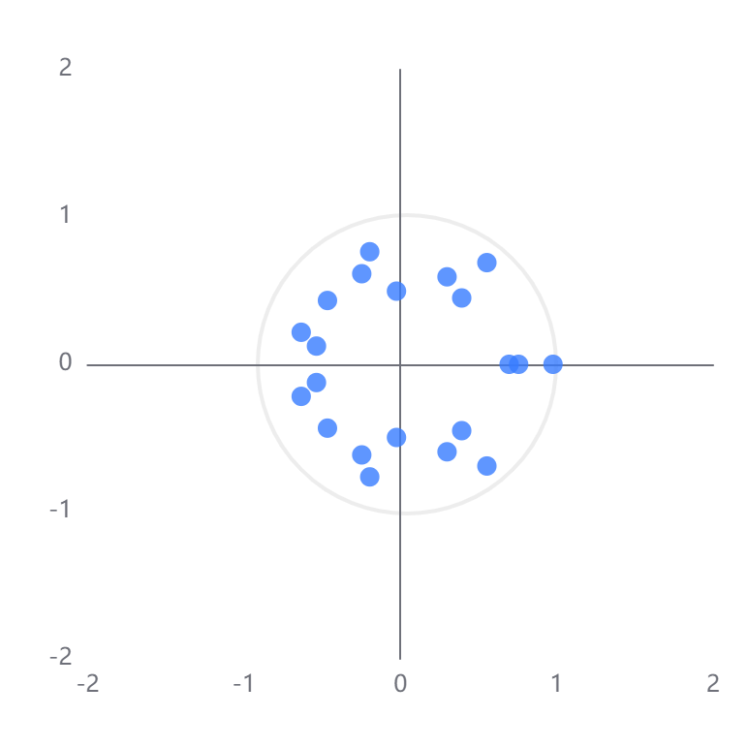

**图表说明：**

上图展示了VAR模型中的AR根图。若所有的点都位于单位圆内，由此可判断VAR系统是稳定的，模型可以进一步做脉冲响应分析和方差分解。

**输出结果5：脉冲响应分析
冲击变量：
受冲击变量：
阶数：**

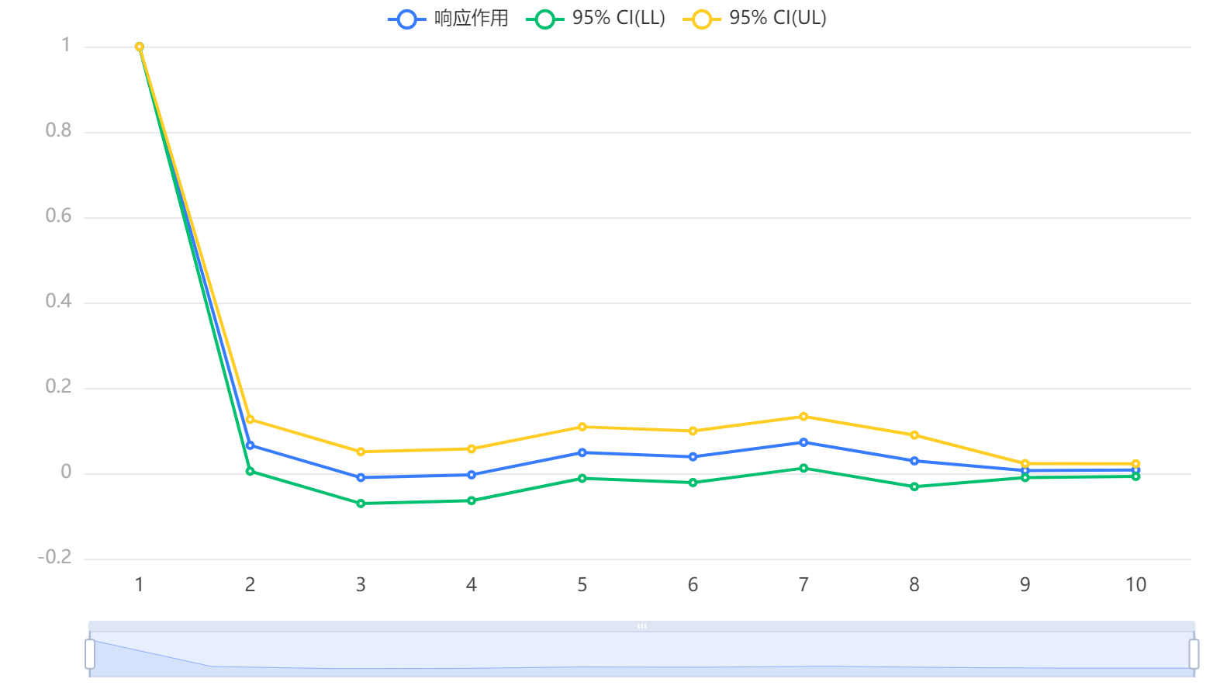

**图表说明：**

上图展示了脉冲响应分析图。它描述的是VAR模型中的一个内生变量（冲击变量）的冲击给另一个内生变量（受冲击变量）所带来的影响。

**输出结果6：方差分解结果表**

|  |  |  |  |  |
| --- | --- | --- | --- | --- |
| 阶数 | 标准差 | 加成率% | 销量(千克)_异常值处理% | 销售单价(元/千克)% |
| 1 | 0.523 | 100 | 0 | 0 |
| 2 | 0.525 | 99.948 | 0.018 | 0.034 |
| 3 | 0.525 | 99.746 | 0.019 | 0.234 |
| 4 | 0.525 | 99.717 | 0.04 | 0.244 |
| 5 | 0.527 | 99.394 | 0.158 | 0.448 |
| 6 | 0.527 | 99.289 | 0.164 | 0.547 |
| 7 | 0.529 | 99.256 | 0.2 | 0.544 |
| 8 | 0.53 | 98.96 | 0.206 | 0.834 |
| 9 | 0.53 | 98.946 | 0.208 | 0.846 |
| 10 | 0.53 | 98.922 | 0.225 | 0.853 |

**图表说明：**

上表展示了方差分解结果表。方差分解是分析预测残差的标准差由不同冲击影响的比例，也是对应内生变量对标准差的贡献比例。

### 参考文献 [1] Scientific Platform Serving for Statistics Professional 2021. SPSSPRO. (Version 1.0.11)[Online Application Software]. Retrieved from https://www.spsspro.com. [2] 陈强，高级计量经济学及 Stata 应用[M], 高等教育出版社，2014.